Οδηγίες για είσοδο στην πλατφόρμα:
- Μπαίνουμε στην σελίδα: 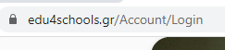

- Εισάγετε όνομα χρήστη (συνήθως είναι το mail σας ή το κινητό σας) και κωδικό (αν τον έχετε ξεχάσει πατάτε «Ξεχάσατε τον κωδικό σας?»): 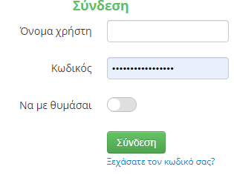

- Για να μπείτε στα τεστ πατήστε το κουμπί τεστ.
Στα τεστ οι μαθητές μπορούν να απαντάνε τις ερωτήσεις και θα λαμβάνουν αυτόματη διόρθωση με τις σωστές απαντήσεις. Τα τεστ θα ελέγχονται από το σχολείο επομένως είναι υποχρεωτικό να τα πραγματοποιούν όλοι.
- Για να δείτε το εκπαιδευτικό υλικό πατήστε το κουμπί: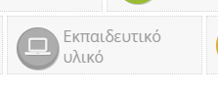
Στο εκπαιδευτικό υλικό θα βρίσκετε φυλλάδια για ανάγνωση, λεξιλόγιο, οδηγίες για κάποιο μάθημα και άλλο υλικό στο οποίο οι μαθητές δεν μπορούν να αλληλοεπιδρούν, μπορούν μόνο να το κατεβάσουν. Ωστόσο, στο εκπαιδευτικό υλικό μπορεί να υπάρχει κάποιο φυλλάδιο με ασκήσεις. Οι μαθητές σε αυτή την περίπτωση θα μπορούν να λύσουν τις ασκήσεις σε ένα τετράδιο που θα έχουν σπίτι. Την επόμενη μέρα θα ανεβαίνει στο ίδιο μέρος ένα ίδιο φυλλάδιο με τις απαντήσεις και ο μαθητής θα τις διορθώνει.

